1) Назначение отладчика – поиск логических ошибок в коде;

2) Проверка кода, наблюдение за выполнением программы, остановка и перезапуск программы, изменения значения в памяти, просмотр стека вызова и т.д.;

3) Точка останова (breakpoint) – это точка, в которой процесс выполнения программы приостанавливается и отладчик получает управление;

4) Щелкнуть слева от строки или выбрав нужную строку, нажать F9;

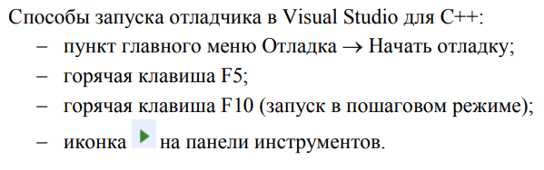5)

6) 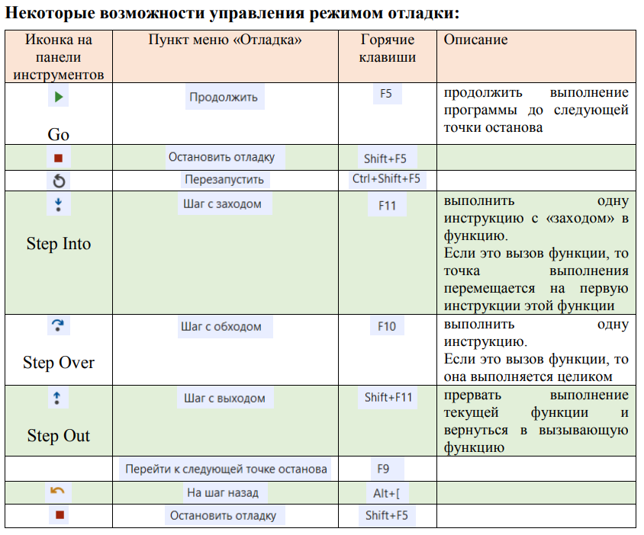

7) Локальные, видимые, контрольные значения

8) Окно Локальные : для просмотра значений локальных переменных;

Окно Видимые : отобр. все переменные и их текущие значения;

Окно Контрольные значения ;

Окно Памяти : просмотр ячеек памяти;

*для более глубокого просмотра ошибок

9) Просмотр и изменения значений в ячейках памяти

10) Для отображения содержимого регистра

11) Код сборки, который создан компилятором

12) В дополнение к инструкциям ассемблера в окне **Дизассемблированный код** могут отображаться следующие сведения:

Скомпилированный код, который будет использоватся на машинном уровне